第八届全国信息技术应用水平大赛
（“安卓越”MITT卓越团队奖——评奖说明）

一、奖项设置

“安卓越”MITT卓越团队奖主要针对参加了“中兴杯”安卓智能终端创意大赛中的Android应用程序开发并同时提交商业计划书的大赛团队，评选出”安卓越”MITT卓越团队奖金奖（1名），”安卓越”MITT卓越团队奖银奖（2名），”安卓越”MITT卓越团队奖铜奖（3名）和安卓越”MITT”卓越组织奖20名（针对参赛院校）。
对于完成了Android应用程序开发并同时获得”安卓越”MITT卓越团队金、银、铜奖的团队，参赛团队的每名队员将获得教育部教育管理信息中心颁发的Android应用开发工程师证书。
- “安卓越”MITT卓越团队奖金奖（1名）
- 3000元奖金及大赛荣誉证书；
- 安卓越科技（北京）有限公司就业资格（免除笔试、专业面试，直接进入综合面试及后续环节）；
- 安卓越认证“卓越创业团队”资格；
- 安卓越指定孵化场地、研发设备、运营支持：
1）孵化场地支持：安卓越为团队提供研发办公场地；
2）研发设备支持：安卓越为团队提供研发涉及的电脑及安卓测试机；
3）项目商业化运营支持：安卓越为团队提供项目后期的商业化运营推广支持，包括但不限于项目在各大应用商店的发布推荐等项目运营支持。
- “安卓越”MITT卓越团队奖银奖（2名）
- 2000元奖金及大赛荣誉证书；
- 安卓越科技（北京）有限公司就业资格（免除笔试、专业面试，直接进入综合面试及后续环节）。
- “安卓越”MITT卓越团队奖铜奖（3名）
- 1000元奖金，及大赛荣誉证书；
- 安卓越科技（北京）有限公司实习资格（免除笔试、专业面试，直接进入综合面试及后续环节）。

二、评奖说明
- “安卓越”MITT卓越团队奖主要针对参加了“中兴杯”安卓智能终端创意大赛中的Android应用程序开发并同时提交商业计划书的大赛团队；
- 本次奖项评比重点考察学生对移动互联网应用开发创新、创业的实施愿望，对产品商业化的转换能力，对商业计划书的撰写水平；对融资、议价过程的谈判经验等创业综合能力的考评；
- 针对本次评奖，组委会会统一批量上传作品至大赛各论坛展示（中兴汇天地需参赛者自主上传）；
- 每个参赛队，限定一个作品及相应的商业计划书参赛。

三、评审说明
1. 初审方式和评选标准
初审由评审组参照软件设计，对商业计划书进行基本评审。评判内容及要求主要包括如下方面：
- 商业计划书（80%）
- 项目概述 10分
- 项目开发创意 10分
- 赢利模式、经济及财务状况 10分
- 经营管理和运作方案 10分
- 市场及竞争分析 10分
- 项目可操作性分析 10分
- 营销策略 10分
- 融资方案和回报 5分
- 创业团队分工 5分
- 作品设计（20%）
中兴杯”安卓智能终端创意大赛中的Android应用程序开发作品技术评审成绩的20%
- 附加分（5分）
教育类应用作品 5分
2. 决赛评选方式
- 决赛选手的商业计划书要提交Power Point格式，以便于在现场演示；
- 决赛评选部分由现场项目陈述、评委询问、学生答辩三部分组成；
- 项目陈述时长为每队5分钟，本部分内容基于选手所提交的产品和商业计划书，现场对产品特征、商业模式、盈利特点、创业团队等进行陈述；
- 评委针对产品和商业计划书进行针对性提问；
- 决赛评审采用百分制，评审内容包括：
项目商业模式（40%，初赛分数乘以40%）；
项目投资价值（40%，评委主观评估）；
团队决赛表现（20%，评委主观评估）。

四、参赛流程

1. 日程安排
参赛报名：2013年6月1日——9月30日
作品提交：2013年10月10日之前，以作品寄出邮戳为准
作品初审：2013年10月10日——2013年11月10日
公布决赛名单：2013年11月15日（同时公布决赛说明）
现场决赛：2013年12月7日 2013年12月8日
颁奖典礼：2013年12月9日（北京）
2. 参赛流程
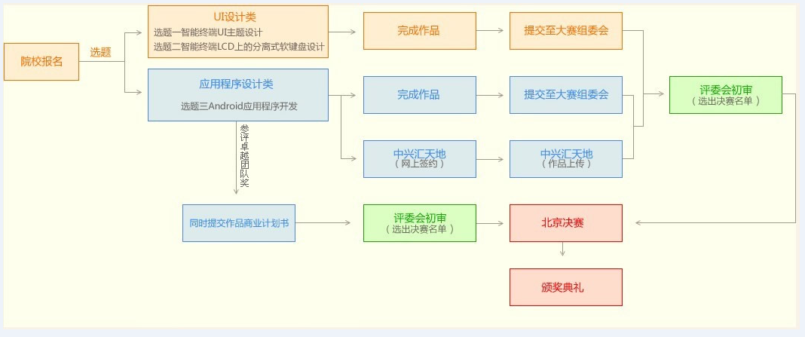
3. 产品报送
收件人：刘小江
地 址：北京市西单大木仓胡同37号教育部业务楼416室（100816）
电 话：010-68083490
邮 箱：dasai06@moe.edu.cn ；
备注：
（1）产品申报表和产品说明文档及作品商业计划书需要同时提交电子档和纸质档，程序源代码和电子文档刻录在光盘上快递到大赛组委会；
（2）快递上请注明参加“安卓越”MITT卓越团队奖评选。
4. 大赛组委会作品展示平台
- 烙印网：www.loorin.com
- 安卓市场：http://apk.hiapk.com/
- 中兴汇天地：http://developer.ztems.com/cx_index.action

